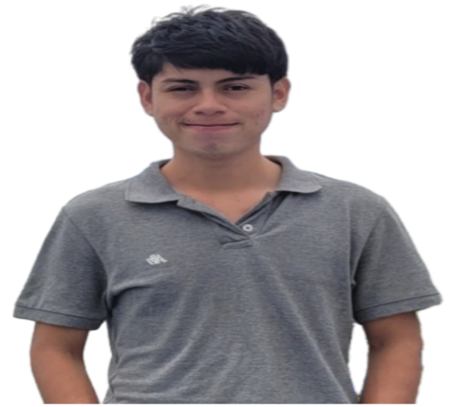


Estudiante de Ing. En Computación y Telemática en la Universidad de Managua UdeM. Soltero, con experiencia en computación básica, responsable y con adaptación a nuevas tecnologías en lo que va de mi carrera.
Harinto Rodríguez Cruz
+505 86297639
djhjrc96@gmail.com

Mateare, Managua

2020
2021 - ACTUALIDAD
E D U C A C I Ó N
Managua
Enero. 2019 – Sep. 2019
Montoya, Managua

ING. EN COMPUTACION Y TELEMATICA

BACHILLERATO
OPERADOR DE MICROCOMPUTADORA

Universidad de Managua UdeM

Instituto Técnico de Computación y Comercio “ITECC MONTOYA”
E
Ciudad Sandino, Managua

Colegio Público Bella Cruz

T R A B A J O S / P R Á C T I C A S / E X P E R I E N C I A S
MULTI INVERSIONES INMOBILIARIAS | Auxiliar de bodega
Managua

Tareas realizadas:
Marzo. 2022 – Nov. 2022

- Apoyo administrativo.
- Gestión de inventarios.
- Orden y organización.
Diciembre. 2022 – Nov. 2025 20XX
0XX – Oct. 20XX
– Oct. 20XX
NEGOCIO DE TEXTIL | Cortador y Diseñador textil

Ciudad Sandino, Managua

Tareas realizadas:

- Operario en corte de tela para camisetas.
- Impresión de serigrafia y sublimación.
- Diseñador.

Managua

2025
0XX – Oct. 20XX
– Oct. 20XX
VOLUNTARIADO |

- Comerciante.
- Repartidor.

Tareas realizadas:

H A B I L I D A D E S

Trabajo en equipo
Informático
Microsoft Office
Photoshop
Técnico básico

©AZURIUS - Modelos-de-curriculum.com
©AZURIUS

